«Нейроигры и кинезиологические упражнения в работе учителя-логопеда с детьми ОВЗ дошкольного возраста»
Старцева Елена Викторовна учитель-логопед МБДОУ «Детский сад 15» г.Александровск Пермский край
В настоящее время ни у кого не осталось сомнений в том, что современные дети не такие, какими были их сверстники несколько десятилетий назад. Причина этого изменения в окружающем мире, как в предметном, так и социальном, в методах воспитания в семье, в установках родителей и т.д. Все эти изменения привели к психологическим изменениям.
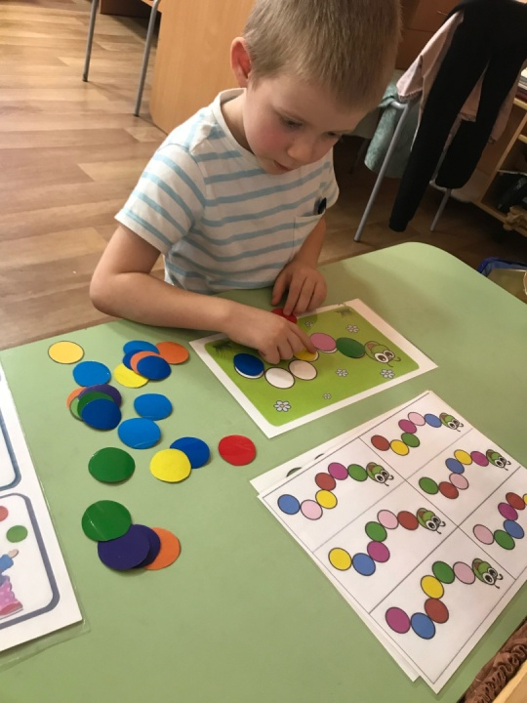
В современном мире становится всё больше детей с отставанием в психическом развитии, страдающих нарушениями опорно-двигательного аппарата, а также с различными речевыми проблемами. Этим детям очень сложно осознать и выполнить сложные инструкции. Сейчас появляется много современных прогрессивных методик в системе образования для детей ОВЗ. Жизнь совершенствуется и нам нужно идти в ногу с современными практиками и результатами научных исследований. Одним из актуальных направлений внедрения в образовательный процесс является использование нейроигр, кинезиологических упражнений.
Эффективность нейроигр, кенезиологических упражнений, доказана наукой и практикой. Замечено, что при выполнении определённых физических действий образуется огромное количество нейронных связей и как следствие, повышается способность к обучению. Помочь в этом могут нейроигры, кинезиологические упражнения.
Данные технологии развивают и корректируют механизмы мозговой деятельности ребёнка, при этом воздействие нейропсихологических игр и упражнений имеет как немедленный, так и накапливающий эффект, способствующий повышению умственной работоспособности, оптимизации интеллектуальных процессов, активизации его энергетического потенциала.
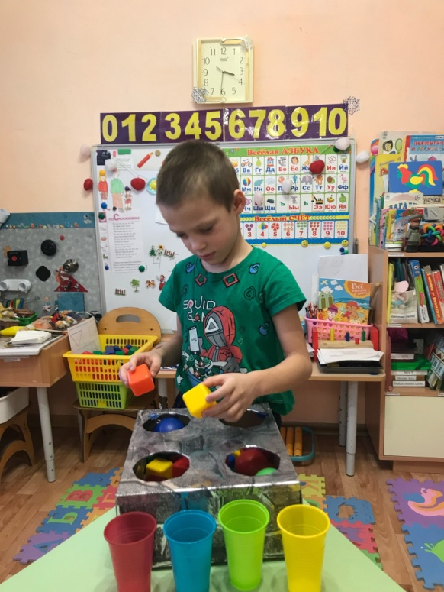
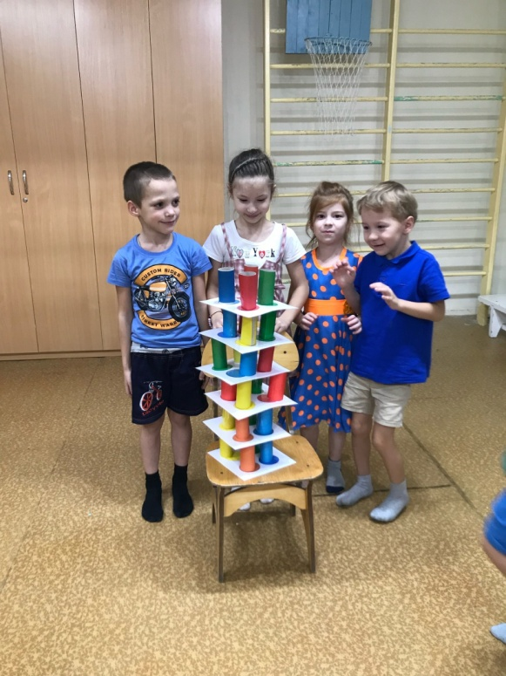
Нейроигры, кинезиологические упражнения является отличным дополнением к основной образовательной программе, и реализуется не вместо неё, а вместе с ней. Благодаря таким играм дети со статусом ОВЗ становятся более развитыми, развивая мозговую деятельность у них повышается способность к обучению и дает положительный результат!

